Documento de evidencias Grupo GigaDevs

Rubén Bermúdez

El proceso ejecutado consistió en definir los roles del equipo, crear la cuenta de Trello, crear un repositorio común al equipo en el que se creó el proyecto proyectSoft. Se dieron permisos para trabajar en él a los integrantes, en este repositorio se creó un documento en el que cada integrante adjunta las evidencias de las historias de usuario que desarrolló de manera individual

URL GitHub:
https://github.com/rubenchoBR/proyectSoft

Url de repositorio:
https://github.com/rubenchoBR/proyectSoft.git

Url Trello:
https://trello.com/b/PrnHL3cX/ciclo-3-udea-equipo-gigadevs

Roles del equipo sprint 1

Para este sprint se dividió el trabajo de la siguiente manera: un integrante gestionó el proyecto en Trello, otro creó el repositorio, otro adicionó las historias de usuario en Trello, otros estuvieron pendientes de las novedades en el curso, las comunicaba y hacián aclaraciones sobre la actividad del sprint

Evidencia en Trello

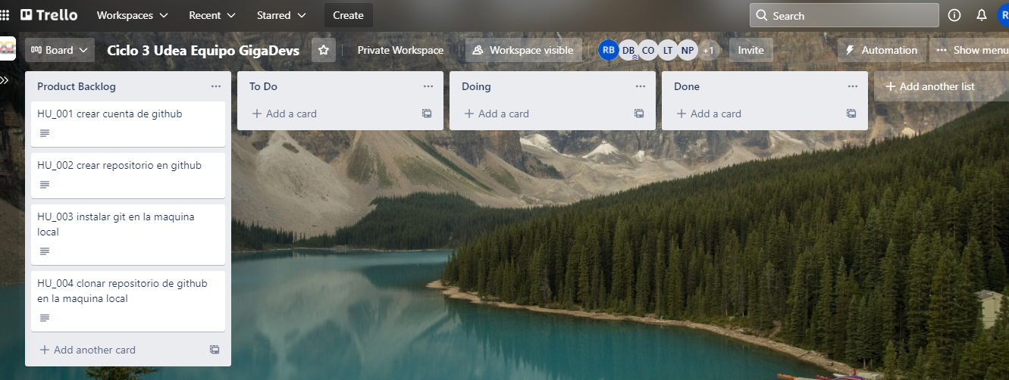

Evidencias de Rubén Bermúdez

HU_001

Creación de repositorio
Se click en new, luego se ingresa el nombre del repositorio, una descripción, se puede elegir entre privado o público y adicionar algunos archivos de configuración o descripción, por último se le da click en crear repositorio

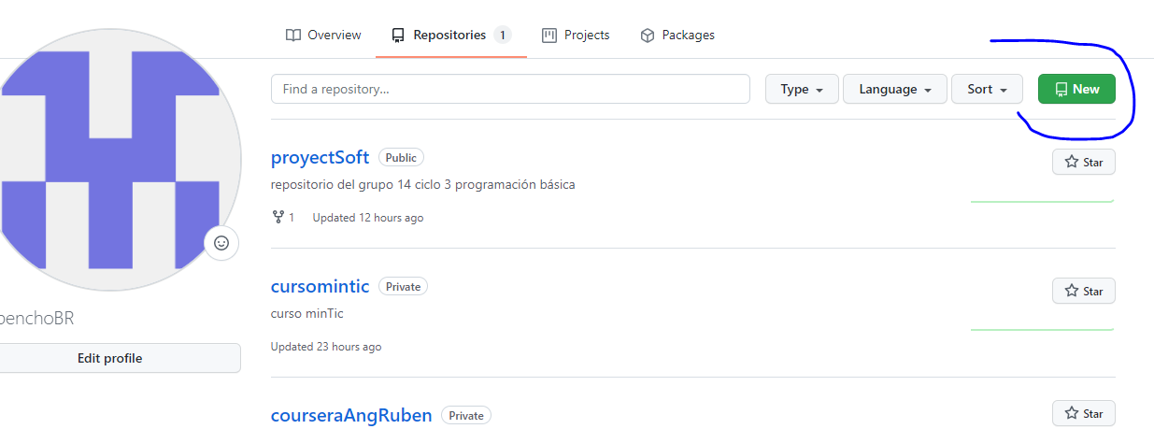
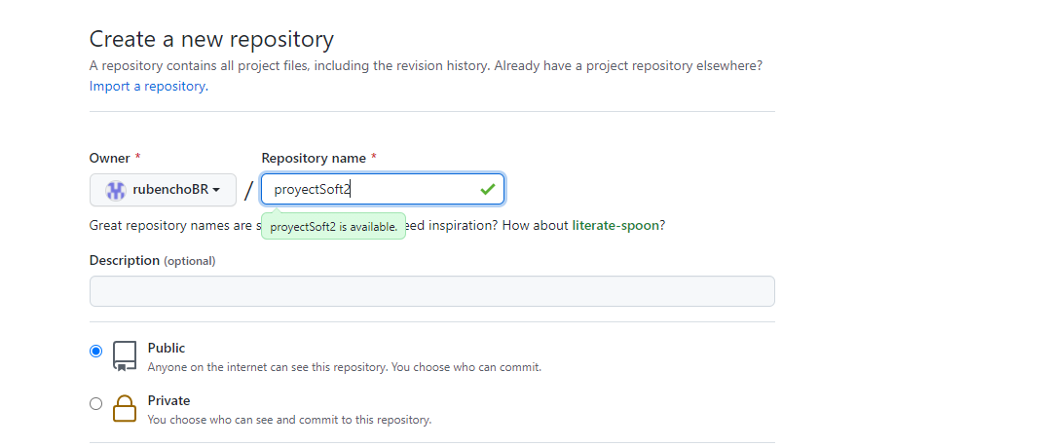
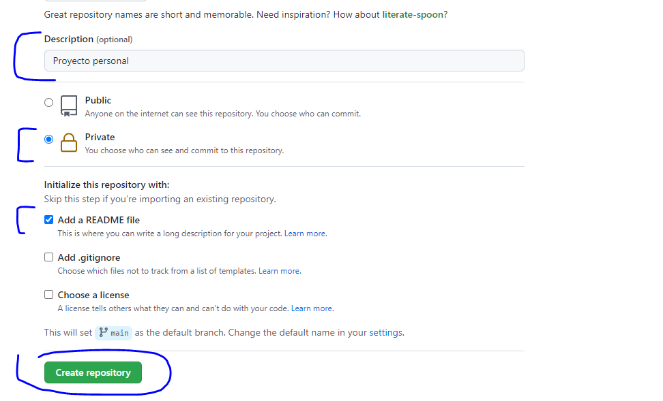
Posteriormente se pueden agregar colaboradores a través de la opción setting del repositorio

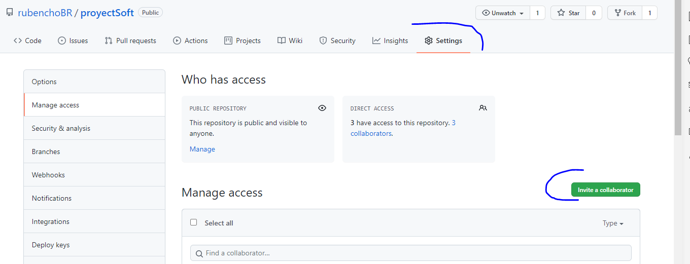

HU_002
Creando repositorios en GitHub

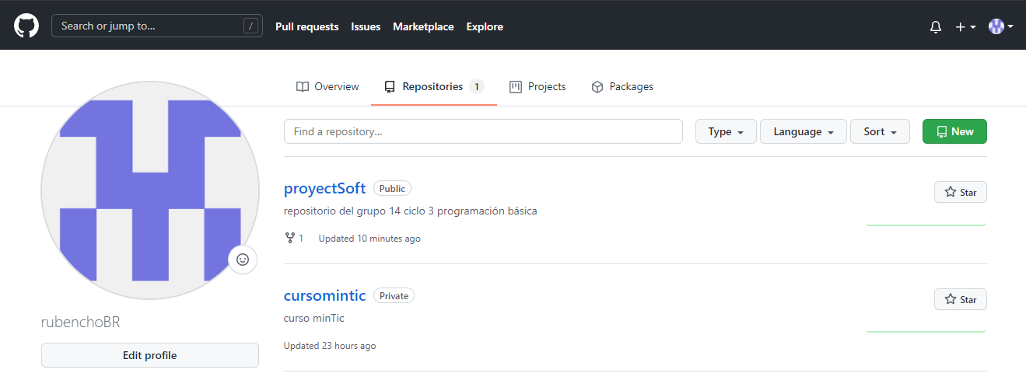

HU_003

Enlazando un directorio al repositorio:

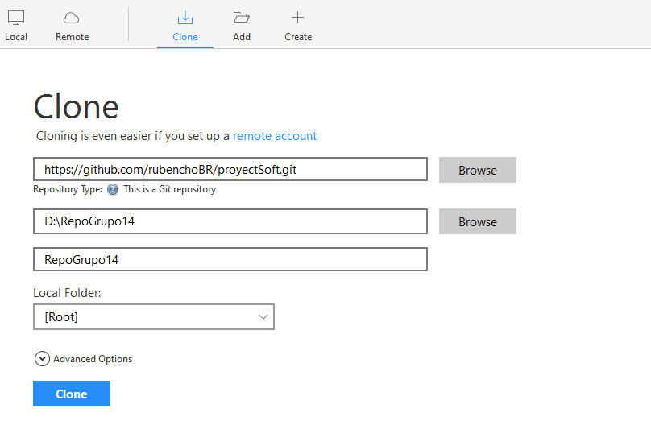

Subiendo archivos al repositorio

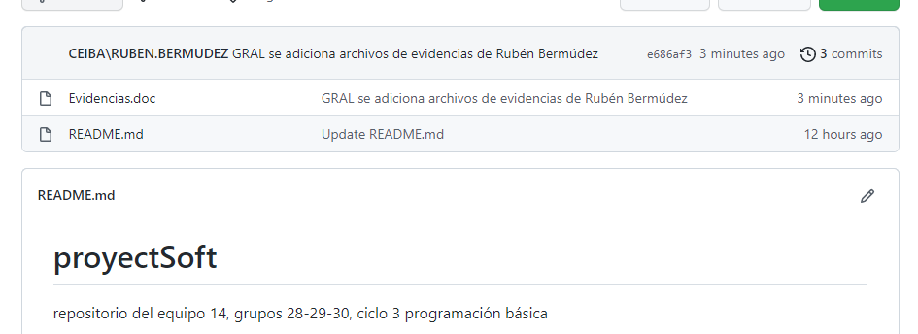

HU_004

Se actualiza el archivo subido previamente

